Ressort: Sicherheitstechnik | Datum 02.09.2024 | Text und Bild unter: www.der-pressedienst.de/sicherheitstechnik

**Neue Investitionen für höchste Qualität**

**Telenot stärkt Standort Deutschland**

**mit hochmodernen Anlagen**

**Mit neuen High-Tech-Anlagen in der Produktion verfolgt Telenot das Ziel, den hohen Qualitätsanspruch als Hersteller an die eigenen Produkte zu sichern und weiter auszubauen. Im Fokus stehen dabei siebenstellige Investitionen in neue Produktionsanlagen wie beispielsweise eine Bolzenschweißmaschine, eine hochflexible THT-Linie zur Leiterplattenbestückung oder eine speziell konfigurierte Laserzelle. „Jede dieser High-Tech-Anlagen trägt zur Steigerung von Qualität und Produktivität bei und ist ein klares Bekenntnis für den Produktionsstandort Deutschland“, sagt Anja Wunderle von der Telenot-Geschäftsleitung.**

**Neue Bolzenschweißmaschine: Präzision in der Schweißtechnik**

So sorgt seit wenigen Wochen im Telenot-Werk 2 in Essingen eine neue Bolzenschweißmaschine für eine höhere Effizienz und Präzision in der Produktion. Gewindebolzen mit Außengewinden, Gewindebuchsen mit Innengewinden, Flachstecker und Stifte werden hier auf verschiedene Metallteile wie Gehäusedeckel, Grundplatten, Frontplatten sowie Montageplatten geschweißt. „Mit einer solchen modernen und flexiblen Anlage erhöhen wir nicht nur weiter unsere Fertigungstiefe, sondern werden bei steigender Präzision und Produktqualität auch noch schneller in der Fertigung“, erläutert Gesamtproduktionsleiter Jochen Hammel.

**Hochflexible THT-Linie: Effizienz und Qualität in der Leiterplattenbestückung**

In jedem Einbruch-, Brandmelde- oder Zutrittskontrollsystem von Telenot verbirgt sich ausgeklügelte Technologie. Dafür müssen unter anderem Leiterplatten mit hunderten elektronischen Bauteilen bestückt werden. Der Prozess der Leiterplattenbestückung erfolgt bei Telenot schon seit Jahrzehnten – im Gegensatz zu vielen Marktbegleitern – nicht in Asien, sondern in Aalen-Hammerstadt. Im Anschluss an die SMD-Bestückung (Surface-Mounted Device) mit vier vollautomatischen Linien und zwei AOI-Systemen (Automatische Optische Inspektion), erfolgt die weitere Bestückung mit einer neuen THT-Linie (Through Hole Technology-Line). Ein modernes 3D-AOI-System zur Lötstellenkontrolle sowie eine innovative Wellenlötanlage mit Stickstoff-Volltunnel runden das Setup ab. Die optische Bestückkontrolle an den Bestückarbeitsplätzen stellt sicher, dass die Leiterplatten fehlerfrei zur Wellenlötanlage weitergeleitet werden. Durch den Stickstoff-Volltunnel entsteht deutlich weniger Krätze im Tiegel, was wiederum den Wartungsaufwand um 90 Prozent reduziert. Zusätzlich verringert sich durch die neue Anlage der Flussmittelverbrauch der Wellenlötanlage um etwa 75 Prozent, und gleichzeitig verdoppelt sich die Durchlaufgeschwindigkeit der Lötrahmen. Dies ist ein enormer Nachhaltigkeitsaspekt, denn ein geringerer Flussmittelverbrauch und eine höhere Durchlaufgeschwindigkeit reduzieren den Materialverbrauch und vor allen Dingen den dafür notwendigen Energieeinsatz.

**Neue Laserzelle: Höhere Flexibilität und deutliche Variantenreduktion in der Beschaffung**

Bevor Telenot seine eigens konfigurierte Laserzelle in Betrieb nahm, war die Klemmenbestückung von Leiterplatten mit erheblichen Herausforderungen verbunden. Bisher galt es, mehr als 44 unterschiedliche Varianten an Wago-Klemmen zu disponieren, was einen enormen Platzbedarf im Lager und eine latente Verwechslungsgefahr beim Lieferanten, im Wareneingang, im Lager sowie in der Produktion mit sich brachte und mit aufwendigen Kontrollschleifen überwacht werden musste. Mit der neuen Laserzelle sind nur noch sieben unbeschriftete Basisklemmen im Einsatz, die der Laser direkt auf den Leiterplatten individuell beschriftet – und das in Rekordzeit. „In einem Vorgang können wir bis zu 60 Klemmen mit insgesamt 348 Zeichen oder Zahlen innerhalb von maximal fünf Sekunden markieren“, erklärt Jochen Hammel. Der eingebaute Hybridlaser der Firma Keyence kann zudem für die Beschriftung von Leiterplatten benutzt werden. Telenot ist im Moment die einzige Firma, die Klemmen in solch hoher Stückzahl auf Leiterplatten mithilfe eines Lasers individuell beschriftet.

Die höchste Investition tätigte Telenot für ein hochmodernes, neues Product Compliance Test-Center, das die Konformität aller Produkte mit den europäischen Normen prüft. Telenot ist einer der wenigen Hersteller, der ein solches Test-Center mit einer großen EMV-Messanlage    
(EMV = elektromagnetische Verträglichkeit) zur Produktprüfung betreibt. „Mit all unseren Investitionen stellen wir sicher, dass wir unseren Kunden immer die beste Qualität für unsere Sicherheitslösungen im Bereich der Einbruchmelde-, Brandmelde- und Zutrittskontrolltechnik für Privat und Gewerbe liefern. Durch die neuen Anlagen optimieren wir die Produktionsprozesse und stärken so unsere Wettbewerbsfähigkeit“, so Anja Wunderle.

*Über Telenot:*

*Telenot ist ein führender deutscher Hersteller von elektronischer Sicherheitstechnik und Alarmanlagen mit Hauptsitz in Aalen, Süddeutschland. Die Produkte verfügen über Einzel- und Systemanerkennung der VdS Schadenverhütung, des VSÖ Verbandes der Sicherheitsunternehmen Österreich und des SES Verbandes Schweizer Errichter von Sicherheitsanlagen. VdS, VSÖ und SES sind offizielle Organe für die Prüfung und Anerkennung von Sicherheitsprodukten. Damit garantiert Telenot verbriefte Sicherheit in Deutschland, Österreich, der Schweiz und zahlreichen weiteren europäischen Ländern. Über 500 Autorisierte Telenot-Stützpunktfachbetriebe sorgen vor Ort für beste Beratung und Sicherheit mit Brief und Siegel.*

[www.telenot.com](http://www.telenot.com)

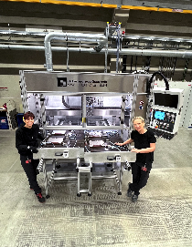

**Bildtext:** Im Telenot-Werk 2 in Essingen sorgt eine neue Bolzenschweißmaschine für höhere Effizienz und Präzision in der Produktion.

**Bildquelle: Telenot**

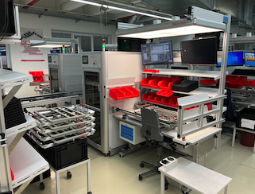

**Bildtext:** Die neuen höhenverstellbaren Bestückungsplätze ermöglichen ein effizienteres und gleichzeitig rückenschonendes Arbeiten.

**Bildquelle: Telenot**

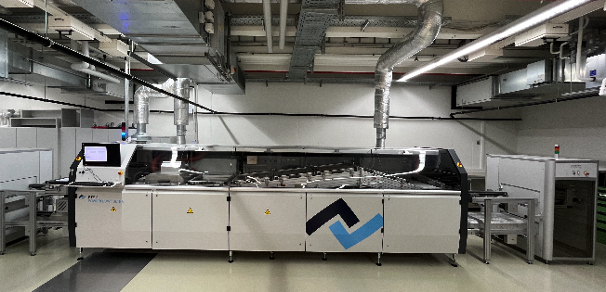

**Bildtext:** Durch die neue THT-Linie verringert sich der Flussmittelverbrauch der Wellenlötanlage um etwa 75 Prozent und gleichzeitig verdoppelt sich die Durchlaufgeschwindigkeit der Lötrahmen auf 140cm/min.

**Bildquelle: Telenot**

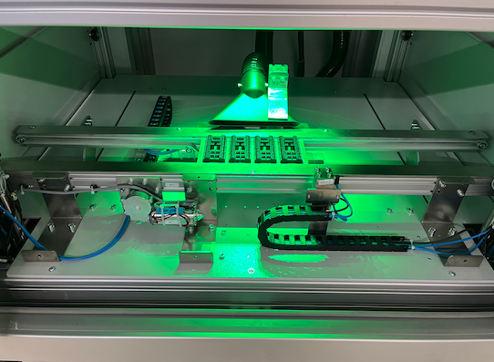

**Bildtext:** Mit der neuen Laserzelle können die Klemmen auf sieben unbeschriftete Basisklemmen reduziert werden, die der neue Laser direkt auf den Leiterplatten in Rekordzeit und in nur einem Vorgang beschriftet.

**Bildquelle: Telenot**

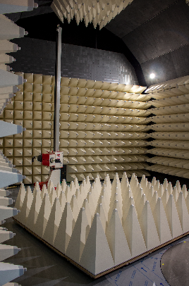

**Bildtext:** Das hochmoderne EMV-Labor prüft und bestätigt nicht nur die Konformität aller Produkte mit den europäischen Normen, sondern auch deren elektromagnetische Verträglichkeit und Unempfindlichkeit gegen elektromagnetische Einflüsse von außen.

**Bildquelle: Telenot**

**Beachten Sie bitte, dass die Veröffentlichung der Bilder nur unter Angabe der Fotoquelle zulässig ist. Zudem ist aus rechtlichen Gründen eine Nutzung der Bilddaten nur in Verbindung mit dem entsprechenden Pressetext gestattet. Die Bilder dürfen nicht für andere Zwecke verwendet werden. Diese sind urheberrechtlich durch die Telenot Electronic GmbH mit Stammsitz in Aalen/Württ. (Deutschland) geschützt. Zuwiderhandlungen werden zur Anzeige gebracht.**